Rodičovská schůzka 9. 9. 2021

Vize: „Společná cesta za vzděláním s důvěrou a respektem“ - v ŽK, v ŠVP, v koncepci školy

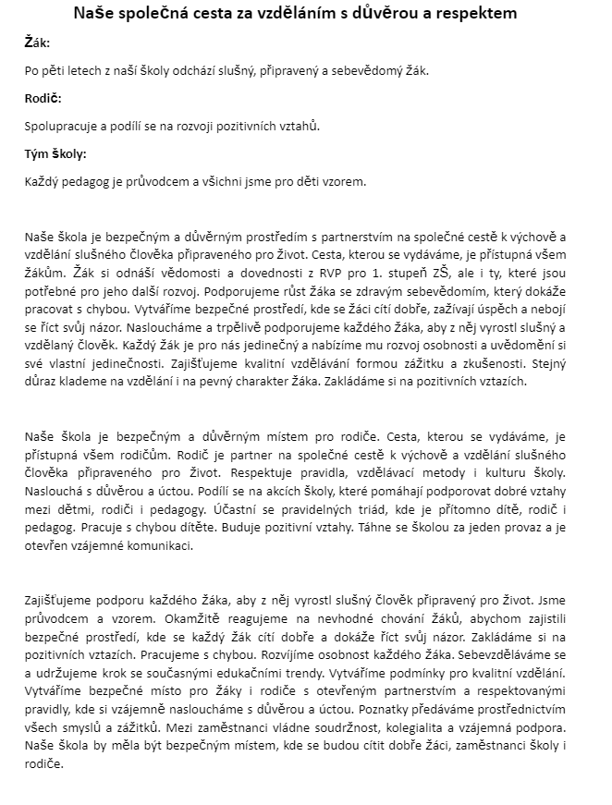

ŠVP: Vize, předmět AJ – od 1. r. – seznamování s jazykem, které je zaměřeno hlavně na poslech a na mluvení, psaní až od 3. roč., OR – vychází ze vzdělávací oblasti Člověk a jeho svět, Jazyk a jazyková komunikace a z průřezového tématu Osobnostní a sociální výchova, Informatika od 4. r.

ŽK: Prosím o podpisy za každou informací a známkou. Každý den ŽK otevřít a podle potřeby podepsat. Je to důkaz, že informaci máte.

Týdenní plány: Důležité informace na příští týden. Děti je dostanou v papírové podobě v pátek, výjimečně v případě výletu/exkurze v pondělí (nosit desky na plány). Na webových stránkách budou vždy v pátek. Na týdenní plány potřebujeme eurodesky.

Školní řád
- omlouvání dětí – nejpozději ráno před začátkem výuky. Většinou na soukromý telefon, e-mail (sarka.viktorova@zscirkvice.cz) nebo na školní telefon.
- příchod do školy – prosíme, aby děti chodily včas, v 7:50 by mělo být dítě ve třídě, vstup do školy v 7:40, do ranní družiny se pouští do 7:30, potom už se čeká venku.

Kroužky: Do konce září ne, pak se uvidí a pokud bude situace příznivá, zveřejníme přehled kroužků a přihlašování.

Plavání: 26. 11. – 25. 2. 2021, do konce října potvrzení o zákazu plavání.

Učení venku:
- Převlečení ven - raději mít ve škole pevnou nepromokavou obuv a pláštěnku, aby se nestalo, že půjdeme ven a dítě bude mít pouze sandálky apod.
- Podsedáčky – prosba (starší karimatka na rozřezání)

Spuštění e-shopu s oblečením: V nejbližší době. Dáme informace na web.

Platby: ŠD 350 Kč pololetně.

SRPŠ: Rodičovská organizace – Za naši třídu byla zvolena paní Kutílková a paní Pelíšková. Zástupci výboru odhlasují výši příspěvků a poskytnou Vám další informace. Můžete se na ně kdykoli obrátit.

Plánované akce
17. 9. 2021 - Ukliďme Česko
21. 9. 2021 - Edufest
23. 9. od 16:00 v 1. třídě - dobrovolná kavárnička (seznámení s aktuálními postupy ve výuce)
27. 9. 2021 – Ředitelské volno
25. 10. 2021 – Focení vánočních sad – dobrovolné, dle zájmu v ŽK
26. 10. 2021 – Halloween – třídní projekt – Den v kostýmech
od 10. 11. 2021 - Dobrovolné společné třídní schůzky a povinné trojlístky – rezervační systém bude cca 14 dní předem v rubrice třídy
17. 11. 2021 - Lampionový průvod – odpolední akce pro děti a rodiče
19. 11. 2021 – Adventní tvoření – odpolední akce pro děti a rodiče
26. 11. 2021 - Zahájení plaveckého výcviku (změna rozvrhu, TV bude v pátek, rozvrh předem dostanete)
28. 11. 2021 – Koncert dětí v kostele sv. Jakuba, Adventní trhy – odpolední akce
3. 12. 2021 - Mikulášská nadílka - s nadílkou chodí děti z 5. ročníku
prosinec - Vánoční besídky pro rodiče

Akce na Kačině (poznáváme hmyz) – termín nám teprve upřesní

Akce projektu Hrdá škola:
prosinec - Dobrý skutek
14. 1. 2022 - Teplákový den
14. - 18. 2. 2022 - Týden netradičních barev
25. 3.2022 - Retro den
11. 5. 2022 - Den bláznivých ponožek
24. 6. 2022 - Den naruby

Školní parlament – 2 zástupci z 1. – 5. třídy

Společné akce? - Bylo by pěkné něco pro děti zorganizovat (odpoledne, víkend)
Rodiče ve škole? (Např. malý program pro děti, vyprávění o povolání, o cestování, o sportu, kterému se věnujete..), můžete i napsat a individuálně se domluvit, že se k nám chcete přijít podívat.

Odpolední kavárničky – Odpoledne pro rodiče, někdy pro děti i rodiče
Třídní fond - Vybíráme 200 Kč - Na drobné dárečky pro děti (Mikuláš, Vánoce), další materiály na PČ a VV..
Domácí úkoly – najdete u jednotlivých předmětů v týdenním plánu
Procvičování doma – trénovat všechny tvary probraných písmen - více se dozvíte na první odpolední kavárničce 23. 9. od 16:00 v 1. třídě

